**컴퓨터과학과 C 프로그래밍 2 실습 3**

- 실습 번호: lab3

- 실습 디렉토리: /~C2/lab3/ 이름: _________________________

- 실습 날짜: 년 월 일 학번: _____________ 분반:______

- 실습 제목: Control flow

- 실습 내용:

**모든 문제는 comment가 포함된 소스코드 캡처, 수행 결과 캡처가 답으로 달려야 하고, 문제에서 요구되는 경우에는 설명, 소스코드 제출 등이 이루어져야 합니다.**

1. (두 수의 차) 두 개의 정수를 입력 받아 두 수의 차를 구하는 프로그램 3-1.c를 만들고 이를 컴파일한 후 수행하여 결과를 보이시오. (두 수의 차는 어떤 경우에나 큰 수에서 작은 수를 빼 주어야 합니다.)(2)

2. (계산기) 다음과 같이 사칙연산과 % 연산을 수행하는 프로그램 3-2.c를 만들고,

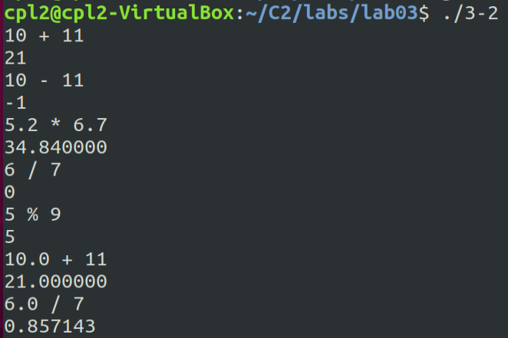

컴파일하고 테스트하여 위와 같은 결과를 보이시오. (scanf()를 사용하지 말고 getchar()를 사용하시오. 수식 입력의 반복은 ^D로 끝냅니다. 3-2.c를 제출하시오.)(2)

3. (shell sort) CH3 slide 13 의 함수 shellsort()를 사용하여 다음과 같은 정수의 배열을 정렬하여 출력하는 프로그램 3-3.c를 만들어 컴파일하고 수행하여 결과를 보이시오. (2)

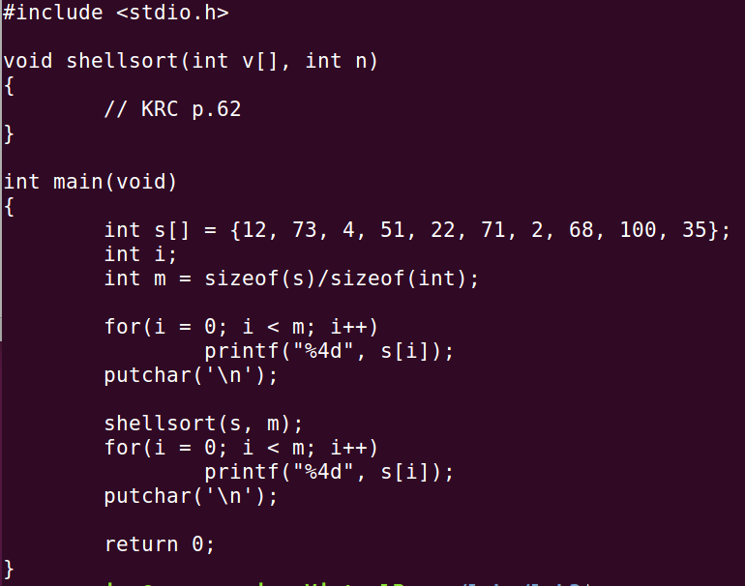

4. (common divisor) 두 개의 정수를 입력 받아 공약수들(common divisors)를 구해 출력하는 프로그램 3-4.c를 만들고 컴파일, 수행하여 다음 예제에 대한 결과를 보이시오. (3-4.c를 제출하시오.)(2)

58 108

60 90

5. (prime number) 소수(prime number)는 1과 자기 자신 외에는 약수가 없는 수를 말한다. 소수를 구하기 위해서는 어떤 정수가 자신이 아닌 수로 나누어지는 지를 확인하여야 한다. 1부터 200사이에 있는 소수를 모두 출력하는 프로그램 3-5.c를 만들고 컴파일, 수행하여 결과를 보이시오. (2)

6. (팩토리얼) n! = n x (n – 1) x (n – 2) x (n – 3) x … x 2 x 1 을 말한다. 1! 부터 20!까지를 구하여 출력하는 프로그램 3-6.c를 작성하고 컴파일, 수행하여 결과를 보이시오.

(recursion을 사용하지 말고 for, while, do while 중 각자 편리한 것을 선택하여 사용하시오.)(2)

7. (ASCII code) 아스키 값 33부터 126 까지 decimal, hexadecimal, character의 순서로 아래의 그림과 같이 출력하는 프로그램 3-7.c 를 작성하고 컴파일, 수행하여 결과를 보이시오. (2)

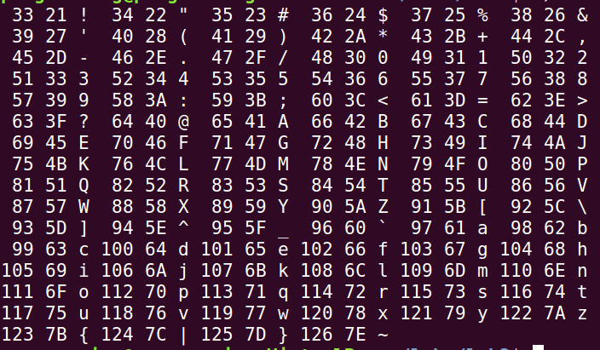

끝